



**Conversão de resíduos de tubos de papelão de termopar em biocarvão**

**Isabelle N. P. Silva1(G); Filipe G. Fagundes1(PG); Gleicia M. Paulino2(PQ); Robson P. Lima1*(PQ); Evaneide N. Lima3(PQ); Osania E. Ferreira4(PQ); Alan R. T. Machado3,4(PQ).**

¹ Departamento de Geociências, Ciências Humanas e Linguagens, Universidade do Estado de Minas Gerais, João Monlevade, Minas Gerais, 35930-314, Brasil.

2 Departamento de Engenharias e Tecnologias Ambientais, Universidade do Estado de Minas Gerais, João Monlevade, Minas Gerais, 35930-314, Brasil.

3 Departamento de Ciências Exatas, Universidade do Estado de Minas Gerais, João Monlevade, Minas Gerais, 35930-314, Brasil.

4 Programa de Pós-graduação em Ciências Ambientais, Universidade do Estado de Minas Gerais, Frutal, Minas Gerais, 38202-436, Brasil.

*E-mail: [robson.lima@uemg.br](mailto:robson.lima@uemg.br)

**RESUMO**

A indústria siderúrgica produz aço em larga escala e utiliza temperaturas elevadas em seu processo, esse gradiente é medido por meio dos termopares por imersão nos banhos líquidos. Esses equipamentos são recobertos por um tubo de papelão para protegê-los, esse material residuário gera problemas no seu descarte. Uma solução viável é converter esse material em biocarvão (BC), que pode ser obtido por pirólise lenta, mas poucos estudos exploraram essa conversão. Por isso, este trabalho teve como objetivo transformar esse resíduo em BC. Para tanto, a pirólise foi realizada por meio de rampa de aquecimento de 10 ºC min-1 até atingir 500 ºC. Manteve-se essa temperatura por 60 minutos em atmosfera inerte utilizando fluxo de N2 de 2,0 L min-1. A fase sólida obtida foi caracterizada em MEV/EDS. O BC apresentou rendimento de 27,5%, estrutura porosa e composição majoritária de C (42%), O (33%), Ca (14%) e Fe (1%), indicando potencial como condicionador de solo.

_____________________________________________________________________________________________________________



*Palavras-chave: biocarvão, resíduo de tubo de papelão, resíduo siderúrgico.*

*_________________________________________________________________________________________________________________*



**Introdução**



O descarte inadequado do Resíduo de Tubo de Papelão do termopar de imersão (RTP) pela indústria siderúrgica representa um problema ambiental, o que motiva a busca por alternativas de reaproveitamento desse material. Uma abordagem promissora é a utilização do RTP como precursor para a produção de biocarvão, um material carbonáceo obtido pela conversão termoquímica de biomassa na presença limitada ou ausência de oxigênio. Esse processo permite a concentração de carbono em formas altamente resistentes à degradação, tornando o biocarvão um recurso valioso tanto para o sequestro de carbono quanto para o manejo de solos (1).

O biocarvão é composto principalmente por formas aromáticas estáveis de carbono orgânico que, uma vez incorporadas ao solo, podem permanecer por longos períodos sem retornar à atmosfera na forma de dióxido de carbono, mesmo em condições ambientais favoráveis. Além do sequestro de carbono, o biocarvão contém uma fração mineral rica em macro e micronutrientes que podem servir como fonte de nutrientes para microrganismos nos solos (1). Seu uso como condicionador de solo tem se popularizado, mostrando resultados positivos em solos de baixa fertilidade, promovendo a restauração ecológica, a mobilidade de nutrientes e a retenção de água. Além disso, o biocarvão pode reduzir a necessidade de fertilizantes químicos, aumentar o crescimento das plantas e estimular a atividade microbiana.

Estudos recentes indicam que resíduos de papel e papelão, como o RTP, possuem níveis elevados de componentes inorgânicos, especialmente cálcio, que podem ser benéficos para a produção de biocarvão. O cálcio desempenha um papel fundamental na capacidade de troca catiônica do biocarvão, o que melhora sua eficácia como condicionador de solo (4-5). Além disso, o RTP proveniente da siderurgia contém ferro, outro nutriente importante para a nutrição de plantas. No entanto, apesar dessas vantagens potenciais, a aplicação específica do RTP na produção de biocarvão ainda é pouco presente na literatura científica. Por isso, este trabalho busca preencher essa lacuna ao investigar as características físico-químicas do biocarvão produzido a partir do RTP, explorando os benefícios do cálcio e do ferro, com o objetivo de otimizar suas propriedades como condicionador de solo.

**Experimental**

O RTP foi obtido em uma siderúrgica da região do Médio Piracicaba, em Minas Gerais, e utilizado sem preparação prévia. O biocarvão foi produzido por pirólise lenta em forno de mufla, previamente purgado com nitrogênio a 5,0 L min-1 por 30 minutos, a 25 °C. Em seguida, o RTP foi aquecido a uma taxa de10 °C min-1 até a temperatura de 500 ºC, permanecendo por 1 hora na temperatura final sob fluxo contínuo de nitrogênio a 2,0 L min-1. O rendimento foi determinado pela razão entre a massa final de biocarvão e a massa inicial de RTP. As análises morfológicas e elementares do biocarvão foram realizadas em Microscópio Eletrônico de Varredura (Vega 3 LMU, TESCAN, Brno-Kohoutovice, República Tcheca) acoplado à Espectroscopia de Dispersão de Energia de Raios X (EDS, X-MaxN, Oxford Instruments, Oxford, Reino Unido).

**Resultados e Discussão**

O biocarvão obtido apresentou rendimento gravimétrico de 27,5%, indicando perda de massa durante o processo de pirólise, resultado típico de materiais lignocelulósicos submetidos a elevadas temperaturas. Durante esse processo, a matéria orgânica volátil é removida, originando a estrutura carbonácea. A análise por MEV (Fig. 1) revelou características estruturais complexas, possivelmente resultante da desorganização das fibras de celulose durante a pirólise. A superfície apresentou textura porosa (Fig. 1), com presença de cavidades e canais, o que pode ser benéfico para a adsorção de nutrientes e água, confirmando o potencial condicionador de solo do BC.

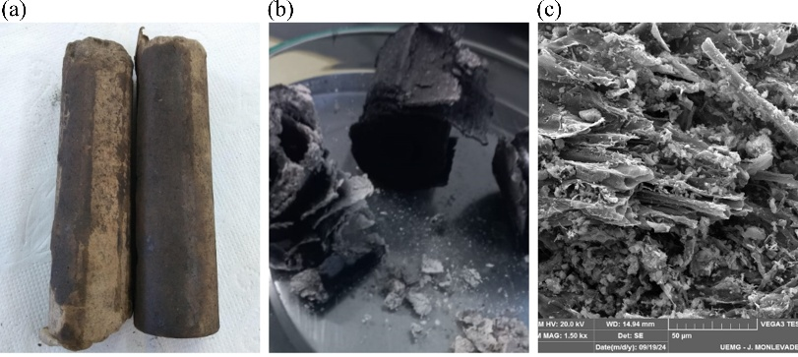

**Figura 1.** Fotografias Resíduo de Tubo de Papelão do termopar de imersão (RTP) (a) e após a pirólise (b) Micrografia do biocarvão com ampliação de 1500 vezes (c).

A análise semi-quantitativa por EDS (Fig. 2) mostrou teores elevados para carbono (42%) e oxigênio (33%). No entanto, a presença significativa de cálcio (14%) e de menores quantidades de ferro (1%) é de particular interesse. O Ca, é macronutriente essencial para plantas, pode atuar como corretivo de acidez do solo, enquanto o Fe, apesar de estar em menor concentração, pode ser benéfico para a nutrição vegetal, já que participa de processos fisiológicos importantes, como a síntese de clorofila e respiração celular. A presença de Ca pode estar relacionada ao processo de fabricação do papelão, que emprega CaCO3 como aditivo, sendo este preservado após a pirólise. O Fe, possivelmente provém da siderurgia, onde o termopar utilizado na medição da temperatura do aço líquido pode ser fonte desse elemento.



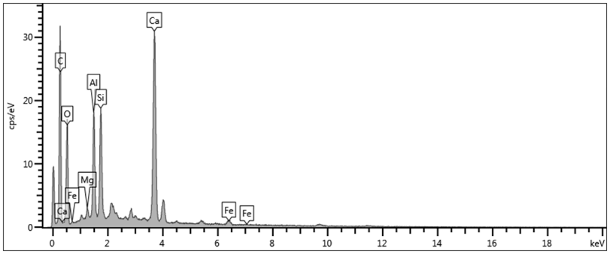

**Figura 2.** Espectro de Energia Dispersiva de Raios X do biocarvão.

**Conclusões**

Os resultados demonstram que o biocarvão obtido apresentou rendimento gravimétrico de 27,5%, estrutura superficial porosa e composição química enriquecida em carbono (42%), oxigênio (33%) e cálcio (14%), além de teor menor de ferro (1%). Essas características conferem ao material potencial para atuar como condicionador de solo, favorecendo a retenção de água e nutrientes, além de fornecer elementos essenciais à nutrição vegetal, como Ca e Fe. A origem desses elementos está associada tanto à matéria-prima empregada quanto a possíveis resíduos do processo siderúrgico, indicando que a pirólise preserva e até concentra constituintes de interesse agrícola. No entanto, estudos adicionais são necessários para avaliar o desempenho agronômico do material em condições reais de campo.



**Agradecimentos**

Os autores agradecem à FAPEMIG e à UEMG (PQ/UEMG) pelo apoio financeiro e bolsas concedidas. Agradecem também ao LAB-SIM/CEFET-MG pelas instalações disponibilizadas, que contribuíram para a realização deste trabalho.

**Referências**

1. R. O. Alves, Dissertação de Mestrado, Universidade Federal de Tocantis, 2024.
2. N. T. Miranda; I. L. Morra; R. M. Filho; M. R. W. Maciel, *Análises de Energia Renovável e Sustentável*. **2021**, 149, 111394.
3. S. A. Channiwala; P. P. Parikh, *Fuel.* **2002**, 81, 1051–1063.
4. G. Venkatesh; K. A. Gopinath; K. S. Reddy; B. S. Reddy; M. Prabhakar; C. Srinivasarao; V. V. Kumai; V. K. Singh, *Sustainability*. **2022**, 14, 2295.